**Каржевич Адам Максымов (Karżewicz Adam Stefan)**

5 июня 1804 г – крещение (НИАБ 136-13-894, лист 53об, №14/1804-р (ориг)).

**НИАБ 136-13-894:** Лист 53об. **Метрическая запись №14/1804-р (ориг).**

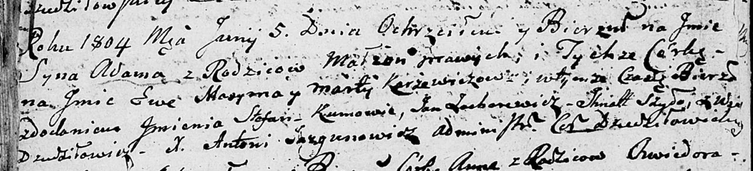

Дедиловичская Покровская церковь. 5 июня 1804 года. Метрическая запись о крещении.

Karżewicz Adam Stefan – сын родителей с деревни Дедиловичи.

Karżewicz Maxym – отец.

Karżewiczowa Marta – мать.

Zubarewicz Jan – кум.

Szyło Jhnat – кума.

Jazgunowicz Antoni – ксёндз.